Bagnacani Filippo  Istruzione:  - Laurea in Medicina e Chirurgia presso UNIMORE (Università di Modena e Reggio Emilia), Luglio 2020  Esperienze lavorative:  - Presso RSA/CRA, Novembre 2020  - Servizio di Guardia Medica presso Casa albergo “Villa Paolina”  - Servizio di Guardia Medica e Infermeria presso “Residence Sagittario”  Altre esperienze:  - Erasmus+ presso UNIZAR (Universidad de Zaragoza), Spagna  Capacità linguistiche:  - Italiano (madrelingua)  - Inglese, B2  - Spagnolo C1 | 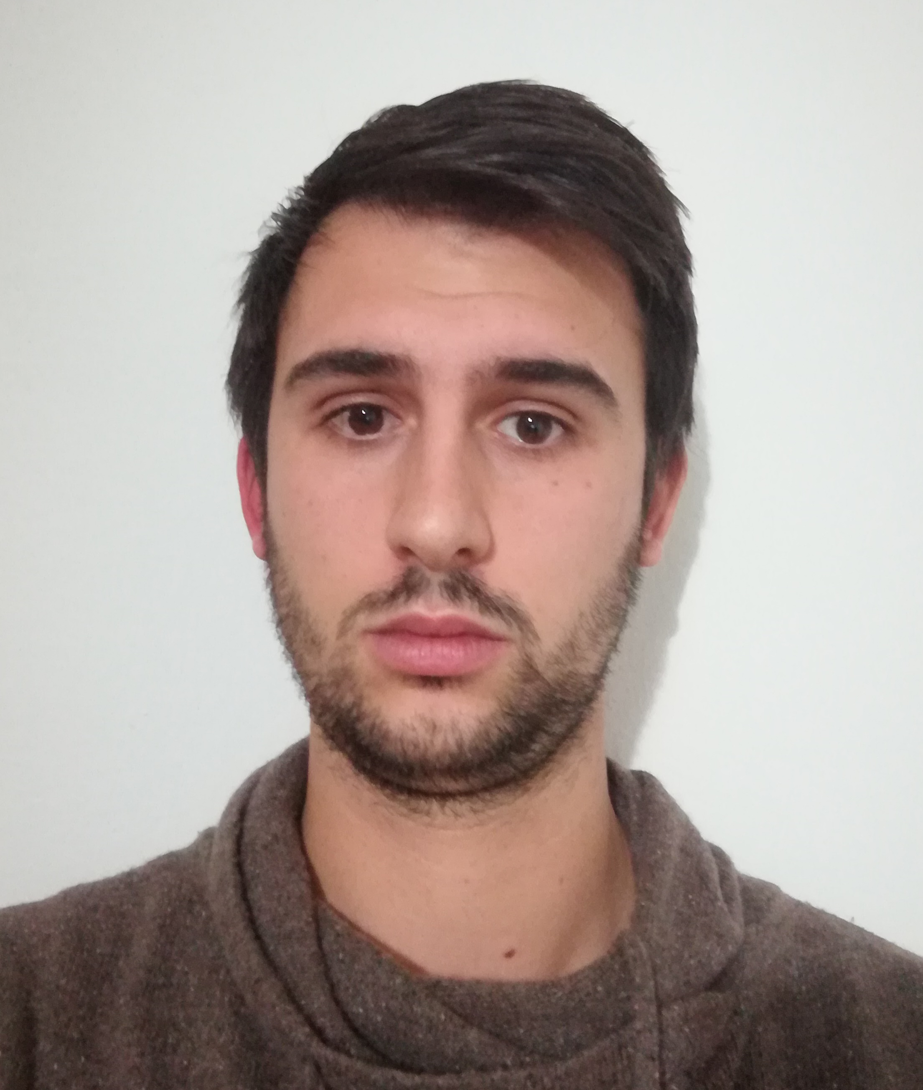  Anagrafica:  - Residente a Carpi (MO),  - Via Giulio Cesare 8  - Domiciliato a Guiglia (MO)  - Via Monticello 519  Recapiti:  - Cellulare: 3387864899  - Posta elettronica: filippo.bagnacani@gmail.com  Altre informazioni:  - P.IVA 0391460366

